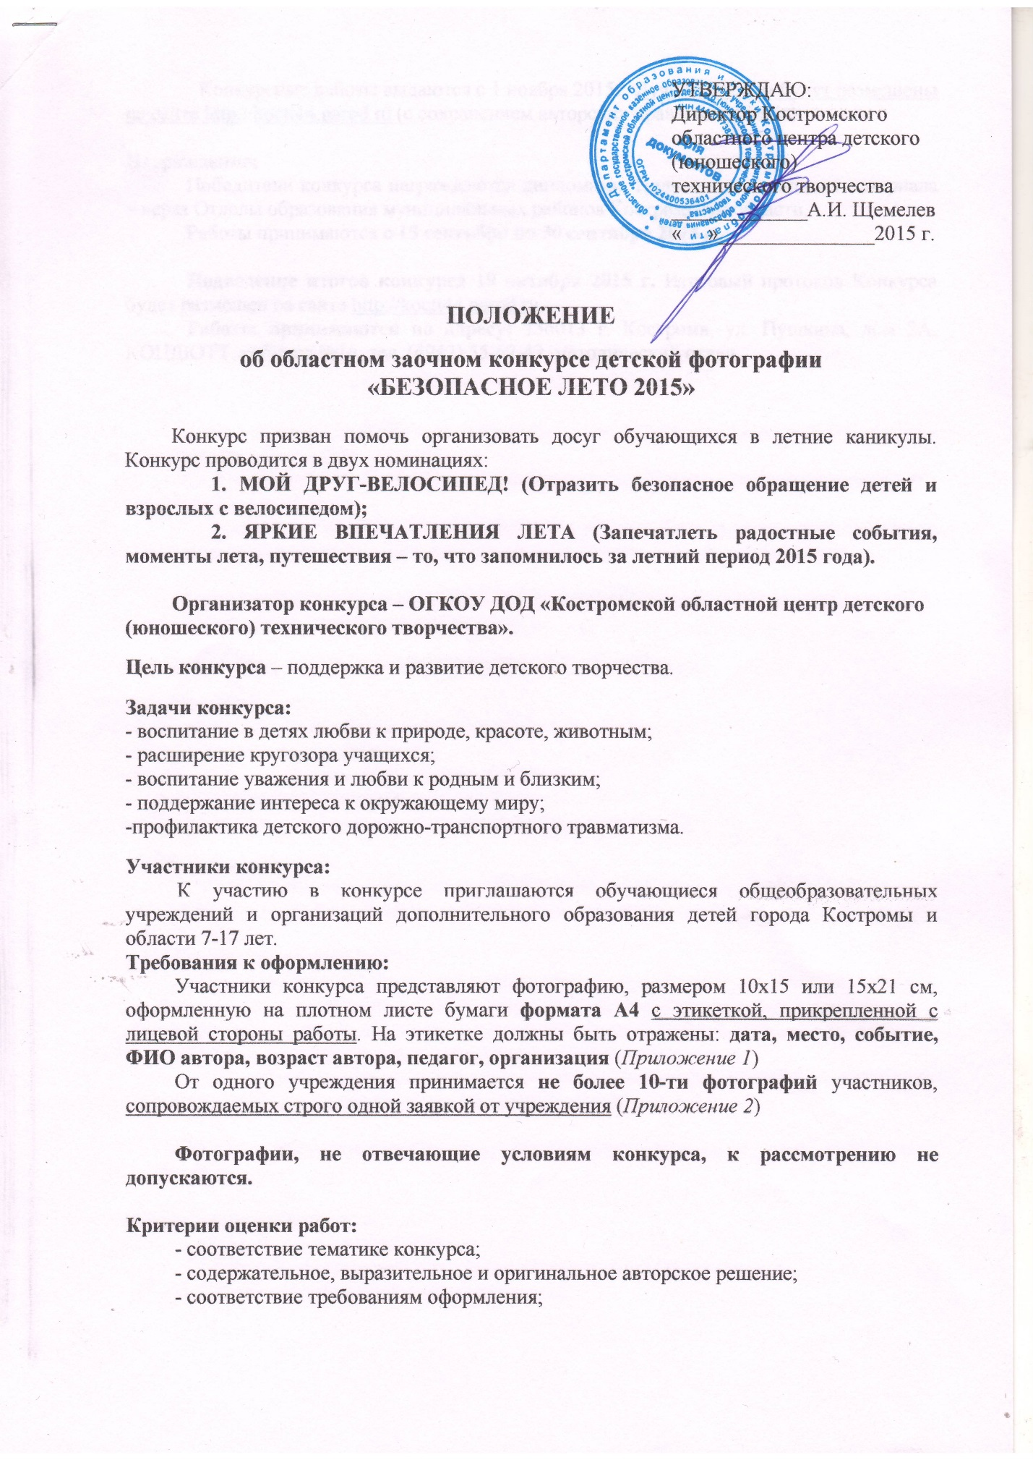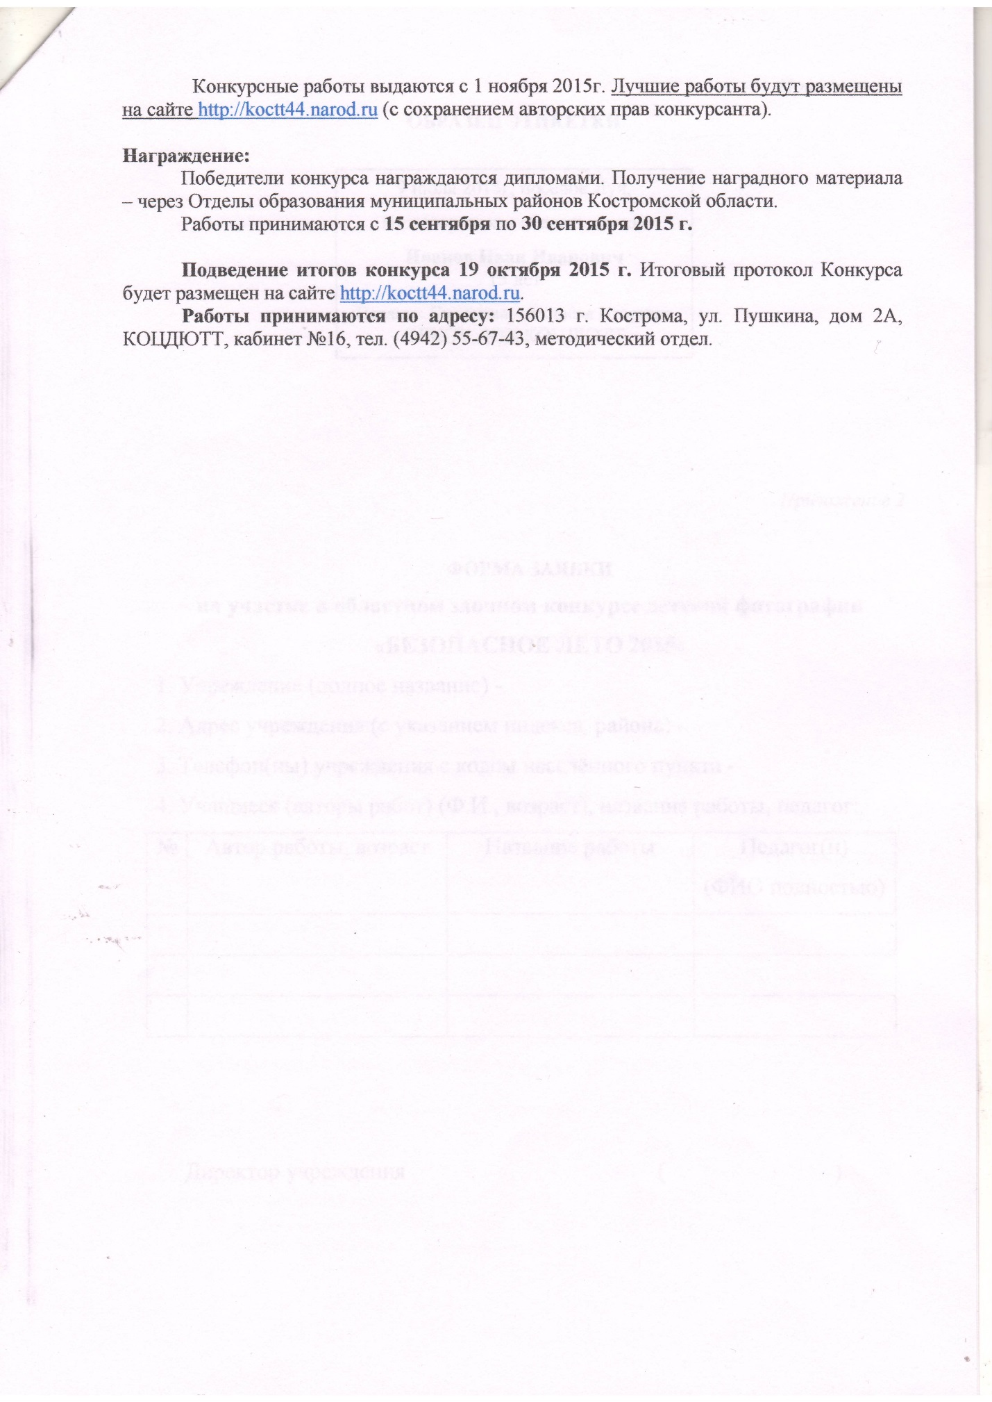

Приложение 1
ОБРАЗЕЦ ЭТИКЕТКИ
9 июля 2015г, посёлок Луч, Нижегородская область, поход
Иванов Иван Иванович
15 лет

Педагог: Смирнова Анастасия Игоревна
ОГКОУ ДОД КОЦДЮТТ

Приложение 2

ФОРМА ЗАЯВКИ
на участие в областном заочном конкурсе детской фотографии «БЕЗОПАСНОЕ ЛЕТО 2015»
1. Учреждение (полное название) -
2. Адрес учреждения (с указанием индекса, района) -
3. Телефон(ны) учреждения с кодом населённого пункта -
4. Учащиеся (авторы работ) (Ф.И., возраст), название работы, педагог:
№ | Автор работы, возраст | Название работы | Педагог(и)  (ФИО полностью)

Директор учреждения ( )

